# 全省盲人就业能力提升培训班暨盲人按摩学术交流研讨会在贵阳举办

 近日，全省盲人就业能力提升培训班暨盲人按摩学术交流研讨会在贵阳成功举办，本次培训班由省残疾人就业服务中心主办，省盲协、省盲人按摩行业协会、贵州仁德推拿医院承办，来自全省各地的30名盲人按摩师代表参加了培训。本次研讨会旨在进一步促进盲人按摩行业的学术交流与发展，为盲人按摩师提供了一个分享经验、研究探讨的平台。

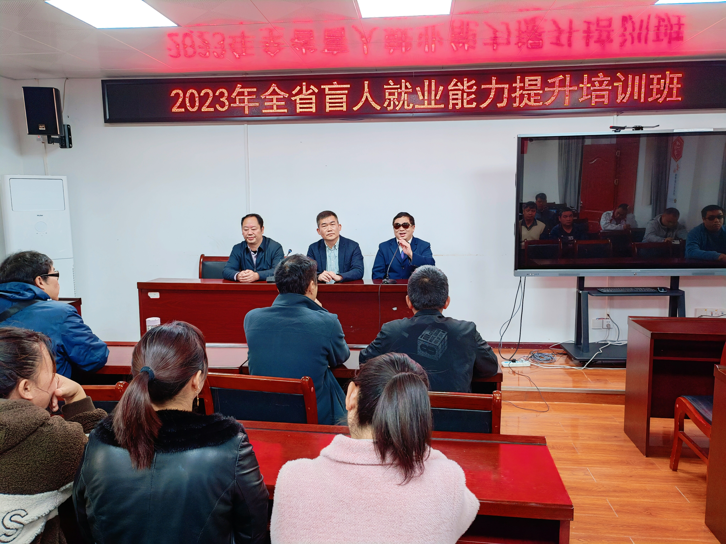

**培训会现场。**

此次培训邀请了贵阳中医学院二附院的专家围绕小儿推拿、盲人按摩机构运营中的沟通技巧、线上线下引流等专题进行了讲解，并通过腾讯会议软件向北京按摩医院等17家按摩医院进行直播，吸引了来自全国的推拿师在线观摩。此外，参赛者们分享了他们的经验，并就推动盲人按摩行业的高质量发展以及产后康复技术在盲人按摩行业的实践和前景等主题进行了深入的探讨。

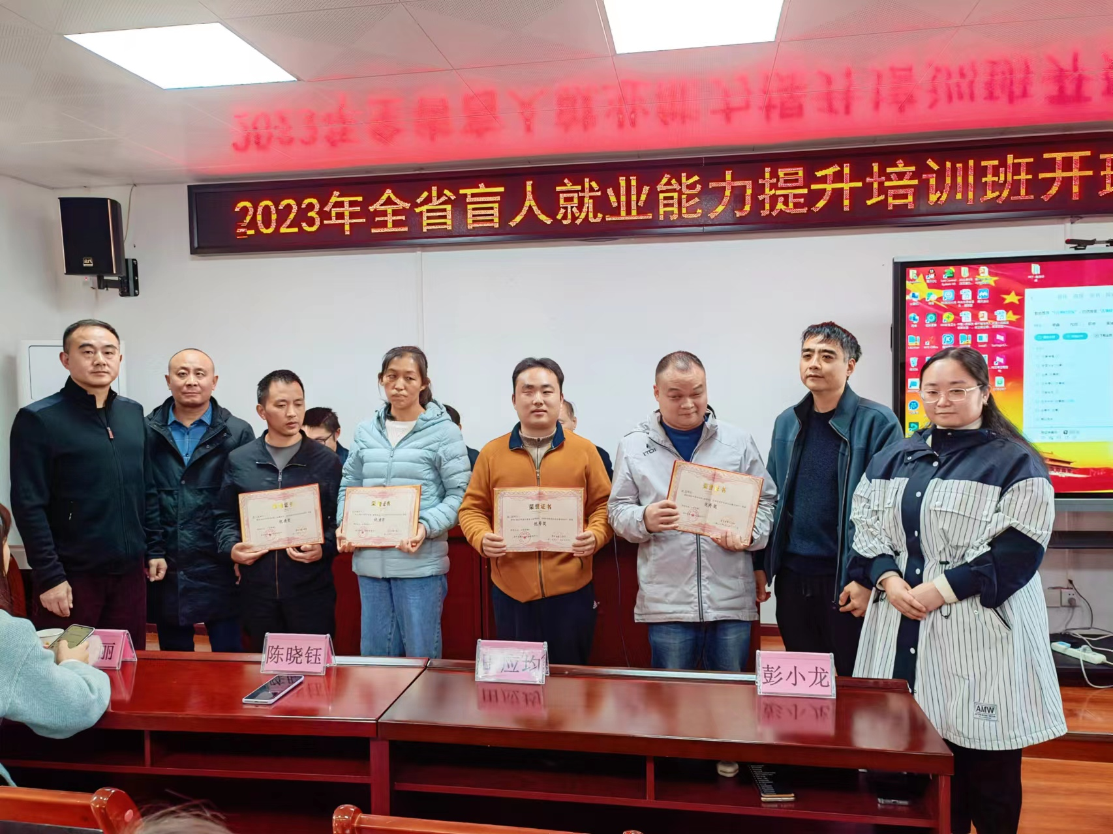

**颁奖现场。**

近年来，省残联高度重视盲人按摩事业的发展，通过推动盲人按摩机构的规范化建设，改变了过去“小、散、乱”的状况，提升了盲人按摩的层次，赢得了广大顾客的赞誉，并为更多的盲人按摩师提供了就业机会，希望盲人按摩师们注重塑造良好的外在形象，不断增强内在素质，加强学习，持续提升专业素养。

省残疾人就业中心、省残联教就部、省盲协、省按摩协会、贵州仁德推拿医院等相关人员参加了研讨会。培训结束后还对获奖人员进行了颁奖。